실내 CCTV 기반 쓰러짐 검출기 구축 및
혼합 미세조정 기반 실외 도메인 적응
Building an Indoor CCTV-Based Fall Detector and Outdoor Domain Adaptation via Mixed Fine-Tuning

요 약
(요약은 추후 작성 예정)

1. 서 론
쓰러짐 감지(fall detection)는 고령자 돌봄 뿐만 아니라 산업 현장의 안전과도 직결된 컴퓨터 비전 과제이다. 최근 YOLO 계열 객체 검출 모델 [1]의 발전으로 영상 기반 쓰러짐 감지의 정확도가 크게 향상되었으나, 실제 현장 적용에는 다음과 같은 세 가지 근본적인 한계가 존재한다.
첫째, 공개 쓰러짐 데이터셋들은 촬영 환경, 해상도, 어노테이션 기준이 서로 상이하여 개별 데이터셋만으로는 다양한 실내 환경을 포괄하는 범용 검출기를 학습시키기 어렵다. 둘째, 실내 환경에서만 학습된 모델을 조명 조건, 피사체의 크기 등 상이한 실외 환경에 적용할 때 심각한 성능 저하를 보이며, 이러한 도메인 간극(domain gap) 문제가 적용의 장애요인으로 작용한다. 셋째, 도메인 적응(domain adaptation) 기법 [3]이 연구되어 왔으나, 대부분 대규모 목표 도메인 데이터를 필요로 하므로 새로운 환경마다 대량의 데이터를 수집해야 하는 현실적 부담이 존재한다.
본 연구에서는 위 한계를 해결하기 위해 다음 세 가지를 제시한다.
1) 다수의 공개 실내 쓰러짐 데이터셋을 수집, 정제, 통합하여 실내 CCTV 환경에서 활용 가능한 쓰러짐 검출용 학습 데이터셋을 구축하고, 이를 바탕으로 실내 CCTV 환경에서의 범용 쓰러짐 검출기를 확보하였다.
2) 실내 데이터만으로 학습한 범용 검출기를 실외 평가 데이터셋으로 평가하여, 학습 환경과 다른 미관측 환경(unseen environment)에서 발생하는 도메인 간극을 정량적으로 분석하고, 실내 중심 학습 모델의 일반화 한계를 확인하였다.
3) 소량의 타겟 환경 데이터를 소스 데이터와 혼합하여 학습하는 혼합 미세조정(mixed fine-tuning) 방법을 적용하고, 무작위 표본(random sample)과 미검출을 유발하는 고난도 표본(hard negative sample) 기반 선택 방식을 비교함으로써, 제한된 데이터 조건에서 효과적인 도메인 적응 가능성을 확인하였다.
2. 제안 방법
2.1 실내 범용 쓰러짐 검출기 구축
공개된 8개 실내 쓰러짐 데이터셋을 수집하여 '정상 자세(normal)'와 '쓰러짐(fall)' 두 클래스로 통일된 YOLO 어노테이션 형식으로 변환하였다. 라벨이 없는 데이터의 경우 새로 어노테이션을 생성하고, 중복 및 품질 기준 미달 이미지를 제거한 후, 총 50,649장(학습 37,527 / 검증 7,358 / 평가 5,764)의 실내 쓰러짐 데이터셋을 구축하였다(표 1, 그림 1).

표 1. 실내 쓰러짐 데이터셋 구성
데이터셋 |  | 이미지 수
Le2i Fall Dataset [4] |  | 28,731
fall detection ip camera [5] |  | 9,633
UR Fall Detection [6] |  | 5,251
E-FPDS [7] |  | 5,662
Eldercare Robot [8] |  | 1,061
Multicam Fall Dataset [9] |  | 150
CCTV Incident Dataset [10] |  | 111
CAUCAFall [11] |  | 50
합계 | 50,649

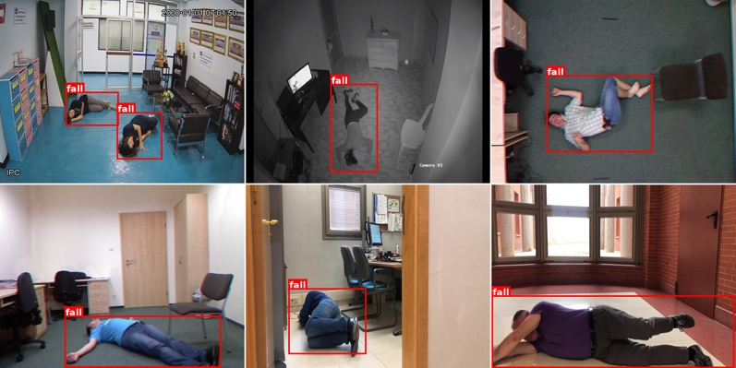
그림 1. 실내 쓰러짐 데이터셋 샘플

표 2에서는 범용 실내 검출기 학습에 사용할 모델을 선정하기 위해 YOLOv8n, 11n, 12n, 26n 4개의 경량(nano) 모델을 실내 데이터셋의 평가 세트로 비교하였다(표 2). 각 모델을 미세조정(fine-tuning) 없이 평가한 결과, 쓰러짐 검출에서 YOLO12n의 F1-score가 25.54로 가장 높았으며, 정상 자세 검출에서도 AP50:95가 33.61로 최고 성능을 보였다. 본 연구의 주 목적이 쓰러짐 검출이므로, 쓰러짐 클래스에 대한 F1-score가 가장 높은 YOLO12n [2]을 미세조정 대상 모델로 최종 선정하였다.

표 2. YOLO 모델별 쓰러짐 및 정상 자세 검출 성능 비교
 | 모델 | Precision | Recall | F1 | AP50 | AP50:95
쓰러짐  검출 | YOLOv8n | 11.85 | 58.70 | 19.72 | 10.29 | 6.28
 | YOLO11n | 11.64 | 51.86 | 19.01 | 10.40 | 6.40
 | YOLO12n | 15.20 | 79.87 | 25.54 | 14.65 | 9.00
 | YOLO26n | 1.09 | 10.31 | 1.96 | 0.56 | 0.19
정상 자세 검출 | YOLOv8n | 85.11 | 84.21 | 84.66 | 83.19 | 33.01
 | YOLO11n | 83.39 | 83.43 | 83.41 | 81.22 | 32.59
 | YOLO12n | 83.85 | 84.02 | 83.93 | 82.46 | 33.61
 | YOLO26n | 46.66 | 17.84 | 25.81 | 22.45 | 7.61

선정된 모델은 실내 데이터셋으로 미세조정하였다. 데이터 규모에 따른 성능 변화를 관찰하기 위해 전체 학습 세트(38k)를 3k, 9k, 18k, 28k, 38k의 다섯 가지 규모로 나누어 각각 학습하였다. 미세조정 시 YOLO12n의 특징 추출부(backbone)와 특징 결합부(neck) 10개 층을 동결(freeze)하고 검출부(head)만 훈련하였다. 훈련 설정은 입력 해상도 640, 배치 크기 32, 학습률 1e-3, 100 에폭(epoch)을 사용하였고, 평가 시에는 신뢰도 임계값 0.4, IoU 임계값 0.6을 적용하였다.
2.2 혼합 미세조정 기반 도메인 적응
실내 검출기의 실외 환경에서의 도메인 간극을 평가하기 위해, 5개 공개 데이터셋으로 구성된 실외 쓰러짐 데이터셋(총 1,411장, 학습 985 / 검증 231 / 평가 195)을 구축하였다(표 3, 그림 2). 이 데이터셋은 실내 데이터셋과 동일한 정제 과정을 적용하여 품질을 확보하였다.

표 3. 실외 쓰러짐 데이터셋 구성
데이터셋 | 이미지 수
VFP290K [12] | 286
시니어 이상행동 영상 [13] | 507
AI 허브 쓰러짐 [14] | 257
KISA 해외 쓰러짐 [15] | 330
지능형 관제 CCTV [16] | 31
합계 |  | 1,411

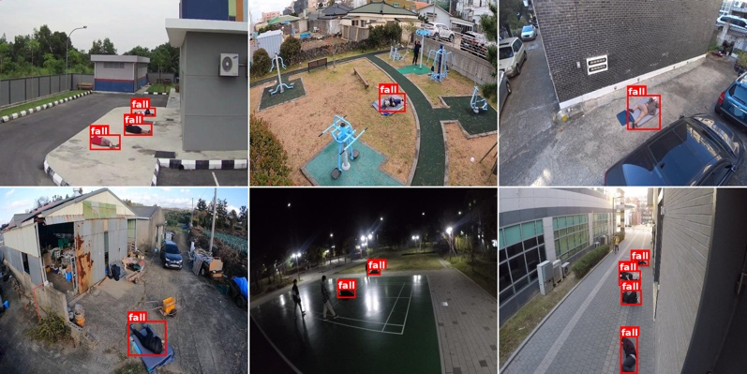
그림 2. 실외 쓰러짐 데이터셋 샘플

2.2.1 고난도 표본 추출 고난도 표본이란 모델이 쓰러진 사람을 검출하지 못한 이미지를 의미하며, 이러한 이미지를 학습에 포함시키면 모델이 실외 환경에서 놓치기 쉬운 패턴을 집중적으로 학습할 수 있다. 실내 데이터셋의 부분 집합(3k)만으로 미세조정한 모델을 실외 학습 세트에 대해 추론하여, IoU 임계값 0.5 기준으로 미검출에 해당하는 이미지를 고난도 표본으로 수집하였다.
2.2.2 혼합 미세조정 수집된 고난도 표본을 활용하여 혼합 미세조정 실험을 설계하였다. 모든 모델은 동일하게 3,000장의 학습 세트를 사용하되, 실외 데이터의 구성 비율을 달리하여 네 가지 조건을 비교하였다. 기준 모델(baseline)은 실내 학습 세트 3k만으로 학습하였다. 고난도 표본 0% 모델은 실내 학습 세트 2,687장에 실외 학습 세트의 무작위 표본 313장을 혼합하였다. 고난도 표본 50% 모델은 동일한 실내 학습 세트에 무작위 표본 157장과 고난도 표본 156장을 혼합하였다. 마지막으로, 고난도 표본 100% 모델은 동일한 실내 학습 세트에 고난도 표본만 313장을 혼합하였다. 미세조정 설정은 2.1절과 동일하다.
3. 실험 및 결과
3.1 실내 도메인에서의 쓰러짐 및 정상 자세 검출 결과
그림 3은 실내 데이터셋만으로 학습한 모델의 실내 평가 세트에서의 정상 자세(person) 검출 성능을 보여준다. 정상 자세 검출은 전반적으로 매우 높은 성능을 보인다.

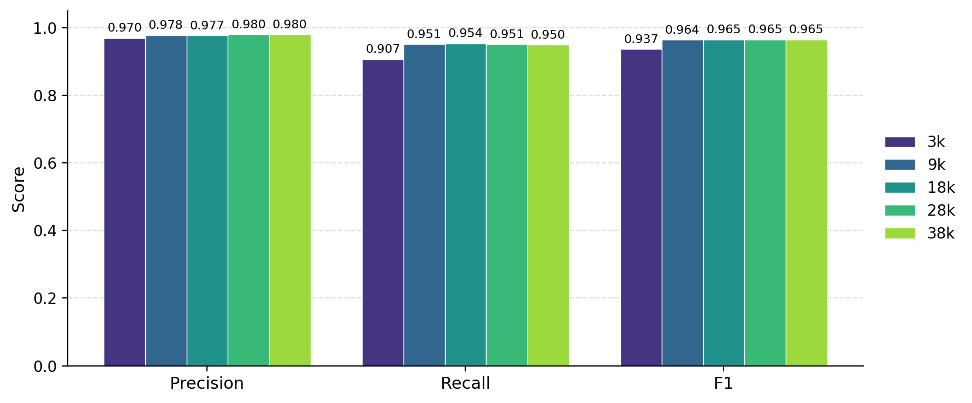
그림 3. 실내 도메인에서의 정상 자세 검출 성능

그림 4는 동일 모델의 실내 평가 세트에서의 쓰러짐(fall) 검출 성능을 나타낸다. 쓰러짐 검출 역시 동일 도메인이므로 전반적으로 높은 성능을 보이며 정상 자세와 유사한 경향을 나타내지만, 3k의 F1-score(0.816)가 상대적으로 낮고 9k(0.940)부터 유사한 수준으로 수렴한다.

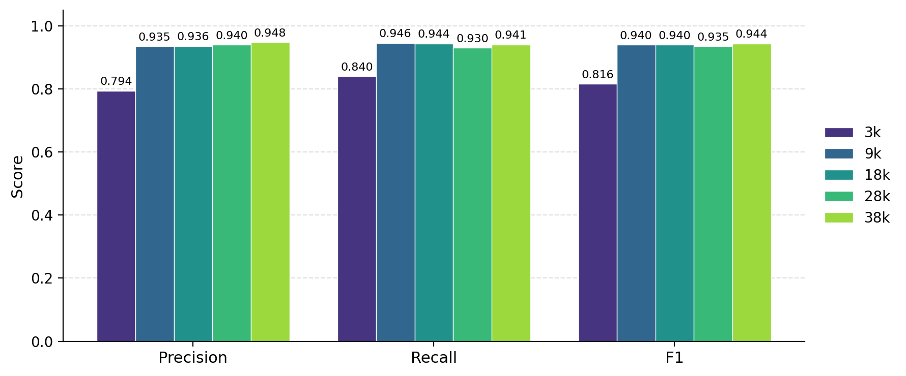
그림 4. 실내 도메인에서의 쓰러짐 검출 성능
3.2 실외 도메인에서의 쓰러짐 검출 결과
그림 5는 3.1절과 동일한 모델을 실외 평가 세트에 적용한 쓰러짐 검출 결과를 보여준다. 도메인 간극으로 인해 전반적으로 매우 낮은 성능을 기록하였다. 3k 모델의 F1-score가 0.390으로 가장 높고, 학습 데이터 규모가 증가할수록 오히려 성능이 하락하여 38k 모델의 F1-score는 0.339에 그쳤다. 이는 학습이 진행될수록 실내 도메인에 대한 과적합(overfitting)이 발생하여 실외 환경과의 도메인 간극을 정량적으로 드러낸다.

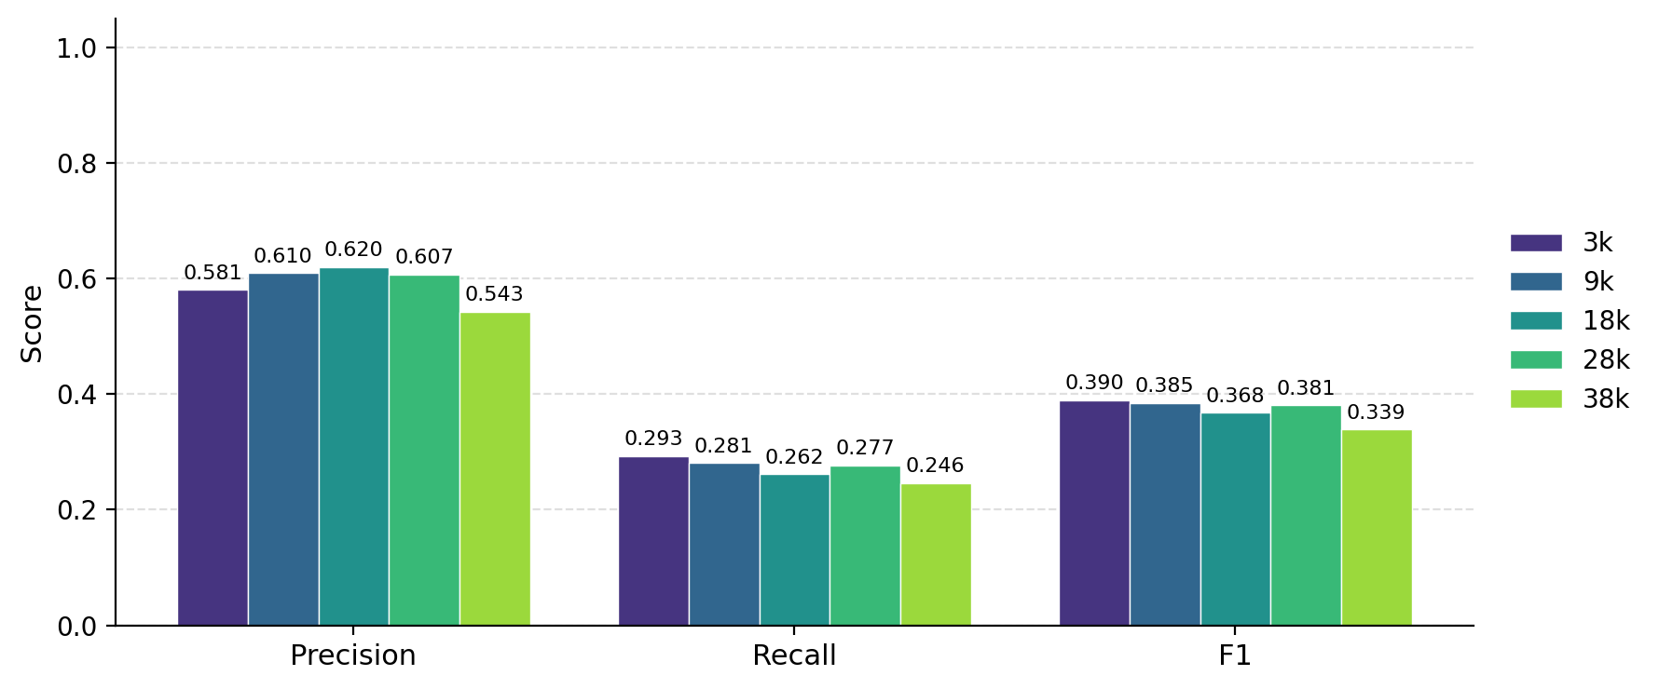
그림 5. 실외 도메인에서의 쓰러짐 검출 성능
3.3 혼합 미세조정을 통한 실외 도메인 적응 결과
그림 6은 고난도 표본 비율별 혼합 미세조정 후 실외 평가 세트에서의 쓰러짐 검출 성능을 나타낸다. 실내 데이터셋만으로 학습한 기준 모델(ID 3k)의 실외 쓰러짐 F1-score는 0.390으로 매우 낮았다. 반면, 실외 데이터를 전체 학습 세트의 약 10%만 혼합하되 고난도 표본 없이 무작위 표본만으로 학습한 경우(Hard 0%) F1-score가 0.811로 대폭 상승하였다.
나아가 고난도 표본의 비율을 100%로 높이면 0.844를 달성하여, 기준 모델 대비 약 216.41%의 성능 향상을 보였다. 이는 모델이 실외 환경에서 놓치기 쉬운 미검출 사례를 학습 데이터에 소량, 집중 포함시키는 것이 도메인 간극 해소에 효과적임을 입증한다.

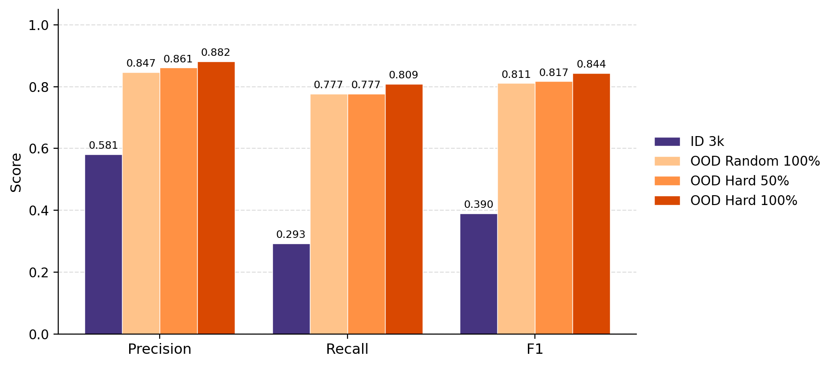
그림 6. 고난도 표본 비율별 실외 도메인 적응 결과
4. 결 론
본 연구는 8개 공개 실내 쓰러짐 데이터셋을 통합하여 50,649장 규모의 범용 실내 쓰러짐 데이터셋을 구축하고, YOLO12n 기반의 실내 쓰러짐 검출기를 확보하였다. 또한 실내 데이터로만 학습한 모델을 실외 환경에 적용하여 도메인 간극의 심각성을 정량적으로 확인하였으며, 소량의 실외 데이터를 혼합한 미세조정을 통해 효과적인 도메인 적응이 가능함을 검증하였다.
특히, 미검출 기반으로 선별한 고난도 표본을 학습에 포함시킬 경우 실외 쓰러짐 F1-score가 0.390에서 0.844로 향상되어, 무작위 표본 대비 도메인 적응 효과가 더 우수한 것을 확인하였다. 이 는 새로운 환경에 대한 최소한의 데이터 확보만으로 실용적인 도메인 적응이 가능함을 시사한다. 향후 연구에서는 야간이나 악천후 등 가시성이 낮은 실외 환경에서의 검출 성능 향상과, 완전 비지도(unsupervised) 도메인 적응 기법의 적용에 대한 탐구가 요구된다.
참고문헌
[1] G. Jocher et al., "Ultralytics YOLO," https://github.com/ultralytics/ultralytics, 2024.
[2] Y. Tian et al., "YOLOv12: Attention-Centric Real-Time Object Detectors," arXiv:2502.12524, 2025.
[3] K. Saito et al., "Strong-Weak Distribution Alignment for Adaptive Object Detection," Proc. CVPR, 2019.
[4] Le2i Fall Dataset, https://www.kaggle.com/datasets/tuyenldvn/falldataset-imvia
[5] fall detection ip camera Computer Vision Dataset, https://universe.roboflow.com/sut-38fcw/fall-detection-ip-camera
[6] UR Fall Detection Dataset, https://fenix.ur.edu.pl/~mkepski/ds/uf.html
[7] E-FPDS, https://gram.web.uah.es/data/datasets/fpds/index.html
[8] Fall Detection - Eldercare Robot, https://www.kaggle.com/datasets/elwalyahmad/fall-detection
[9] Multicam Fall Dataset Computer Vision Dataset, https://universe.roboflow.com/fall-detection-yuo1h/multicam-fall-dataset
[10] CCTV Incident Dataset -Fall & Lying Down Detection, https://www.kaggle.com/datasets/simuletic/cctv-incident-dataset-fall-and-lying-down-detection
[11] CAUCAFall, https://www.kaggle.com/datasets/tuyenldvn/caucafall
[12] VFP290K dataset, https://sites.google.com/view/dash-vfp300k
[13] AI 허브 - 시니어 이상행동 영상, https://aihub.or.kr/aihubdata/data/view.do?dataSetSn=167
[14] AI 허브 - 쓰러짐 데이터셋.
[15] KISA 해외 쓰러짐 데이터셋, 한국인터넷진흥원.
[16] 지능형 관제 서비스 CCTV 영상 데이터, https://www.aihub.or.kr/aihubdata/data/view.do?&aihubDataSe=data&dataSetSn=71850

